**Exercício Avaliativo 2 – Controle Discreto**

**03/04/2024**

**Controle e Discretização de Sistemas**

Aluno: Gabriel Almeida Santos de Oliveira.

Nº de matrícula: 2021000042.

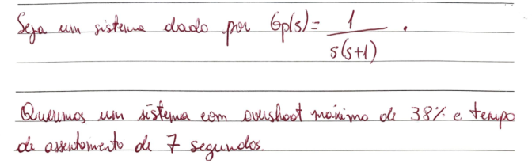

Para visto que a planta sozinha não atende a condição de um tempo de assentamento menos que 7 segundos, optou-se pelo desenvolvimento de um controlador de avanço de fase pelo lugar das raízes. O controlador foi obtido através de um algoritmo feito no Matlab onde é comentado os passos necessários para obtenção do controlador.

O controlador de avanço de fase consiste na adição de um polo e um zero que fazem o lugar das raízes se aproximar de um par de polos dominantes desejados, em conjunto com um ganho kc que acomode os polos dominantes na posição desejada. Os polos dominantes são obtidos através das especificações de desempenho solicitadas: pelo máximo sobressinal se obtem o coeficiente de amortecimento zeta; junto deste, e pela formula do tempo de assentamento se obtem a frequência natural. De posse destes é possível calcular a parte real e imaginaria do polo desejado. Deste ponto se calcula a posição do polo do controlador a partir da condição de fase do lugar das raízes, o zero é posto diretamente abaixo do polo desejado para simplificação dos cálculos, ambos o polo e o zero do controlador ficam sobre o eixo real, não possuem parte imaginaria. Por ultimo, se calcula o ganho do controlador Kc através da condição de modulo do lugar das raízes.

Abaixo está o algoritmo desenvolvido para o cálculo do controlador assim como o resultado da resposta com o controlador:

clc; clear all;

s = tf('s'); j = sqrt(-1);

% planta original

FTMA = 1 / (s^2 + s)

%especificações de desempenho desejadas:

trgt_err_pos = 0.1;

trgt_Mp = 0.38;

trgt_ts = 7;

% Calculo de zeta [Mp = exp(-zeta*pi / sqtr(1-zeta^2) )]

zeta = sqrt( log(trgt_Mp)^2 / (log(trgt_Mp)^2 + pi^2)) * 1.10 % aumentar em 10% para dar uma margem de erro

%calculando wn [ts = 4 / zeta*wn] p/ 2%

wn = 4 / (trgt_ts*zeta);

%polo dominante desejado:

Re = zeta*wn;

Img = wn*sqrt(1-zeta^2);

trgt_Pd = -1*(Re) + j*(Img)

% se ecolhe a posição do zero diretamente abaixo do polo desejado para

% simplificação dos calculos

z_c = Re;

% se calcula a posição do polo pela condição de fase

% angulo (G(S)*H(S)) = 180º(2n + 1)

[num, den] = tfdata(FTMA, 'v');

zeros = roots(num);

poles = roots(den);

teta_pd = 3*pi/2; % 180 da cond. de fase + 90 do zero diretamente abaixo do polo desejado

if ~ isempty(zeros)

for ind = 1:length(zeros) % calcular a contribuição de fase de cada zero

if abs(zeros(ind)) > Re

auxiliar_teta = atan( Img / ( Re - abs(zeros(ind)) ) );

else

auxiliar_teta = pi - atan( Img / ( Re - abs(zeros(ind)) ) );

end

teta_pd = teta_pd + auxiliar_teta;

end

end

if ~ isempty(poles)

for ind = 1:length(poles) % calcular a contribuição de fase de cada polo

if abs(poles(ind)) > Re

auxiliar_teta = atan( Img / ( Re - abs(poles(ind)) ) );

else

auxiliar_teta = pi - atan( Img / ( Re - abs(poles(ind)) ) );

end

teta_pd = teta_pd - auxiliar_teta;

end

end

%sabendo o angulo do polo desejado se calcula sua posição no eixo real

p_c = Re + Img/tan(teta_pd);

%tendo a posição do polo e do zero do controlador se calcula agora o ganho pela condição de modulo

% |kc*C(S)*G(S)| = 1

CONT = (s + z_c) / (s + p_c);

INV = CONT^(-1) * FTMA^(-1);

[mag,phase] = mag_phase(INV, trgt_Pd)

CONT = mag * CONT

% FTs de malha fechada da planta original e da planta com o controlador

FTMF = feedback(FTMA, 1)

FTMF_C = feedback(FTMA*CONT, 1)

step(FTMF, FTMF_C);

legend('Planta original','Planta Controlada');

Obtido um overshoot de 4.57% e tempo de assentamento de 4.65s.

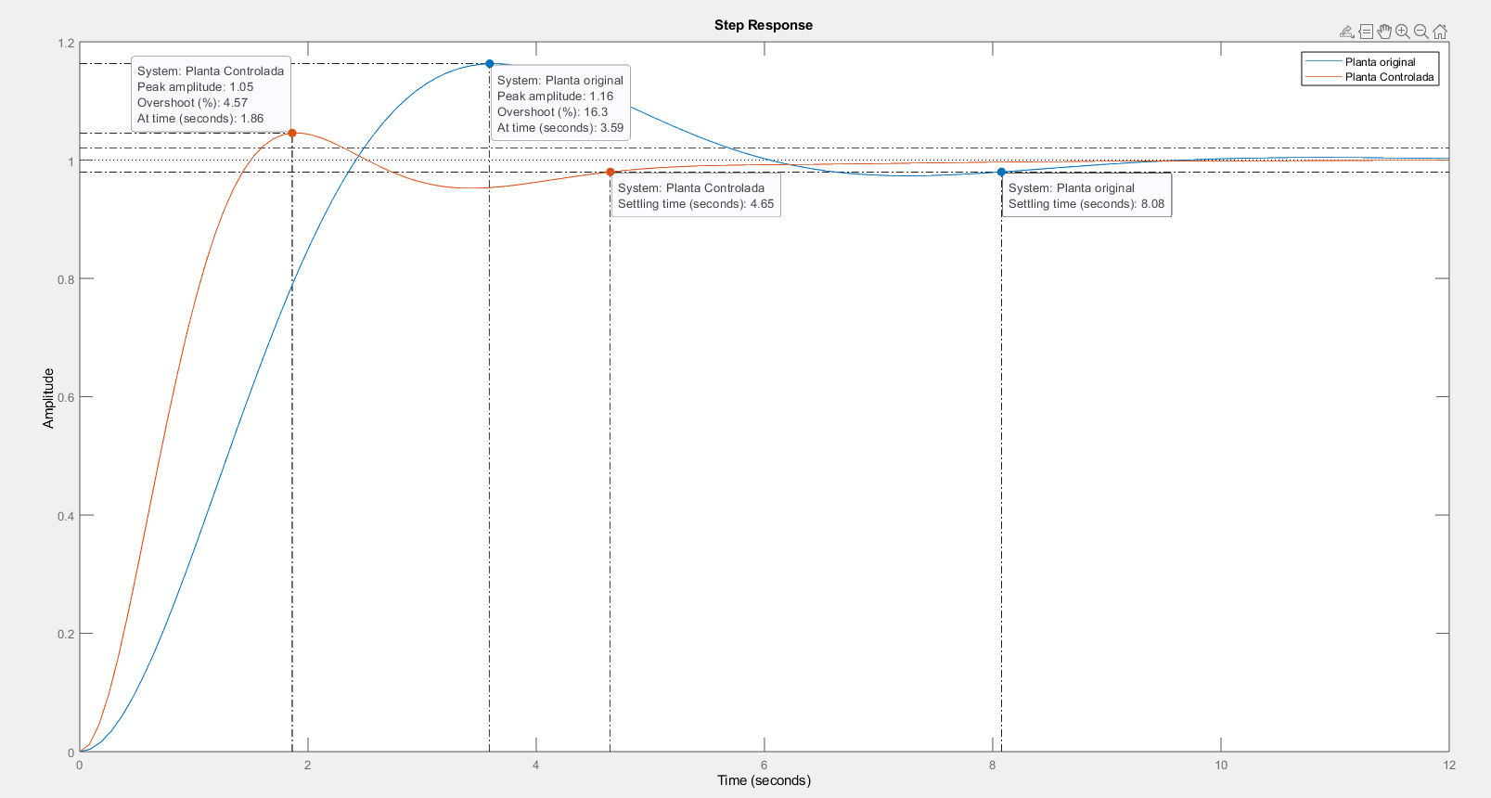

O controlador obtido com o algoritmo foi:

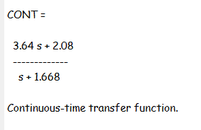

E a função de transferência de malha fechada com o controlador ficou:

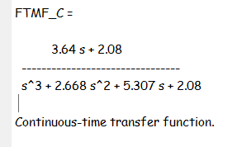

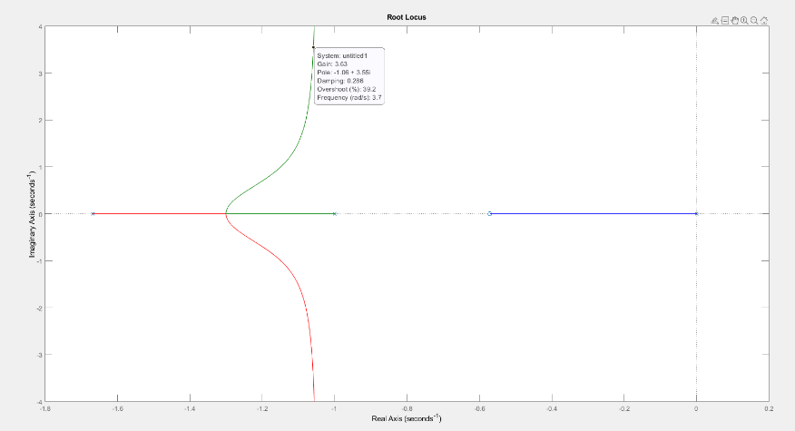 Lugar das raízes com e sem o controlador:

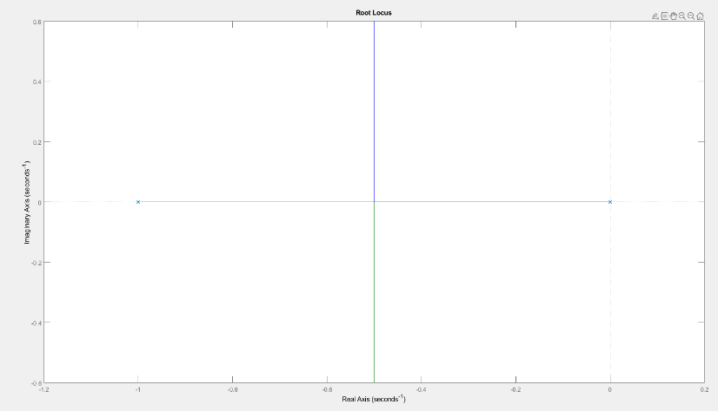

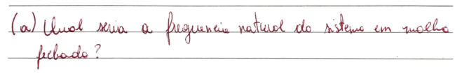

A frequência natural foi obtida a partir dos polos dominantes da função de transferência de malha fechada obtido pelos comandos abaixo e pelos cálculos feitos com os mesmos:

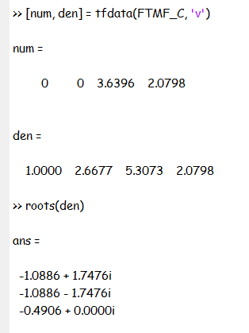

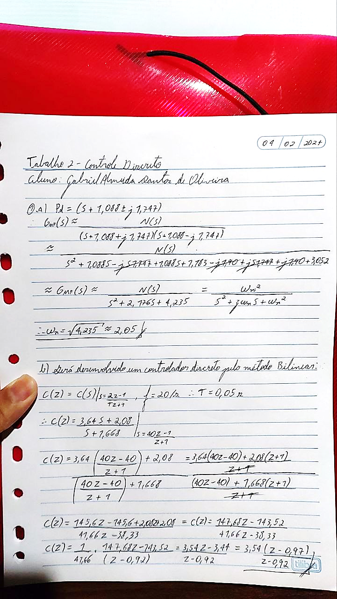

A frequência natural é aproximadamente 2.05 rad/s.

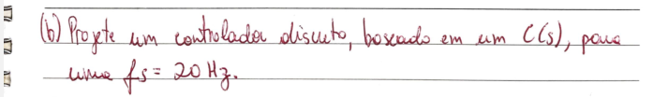

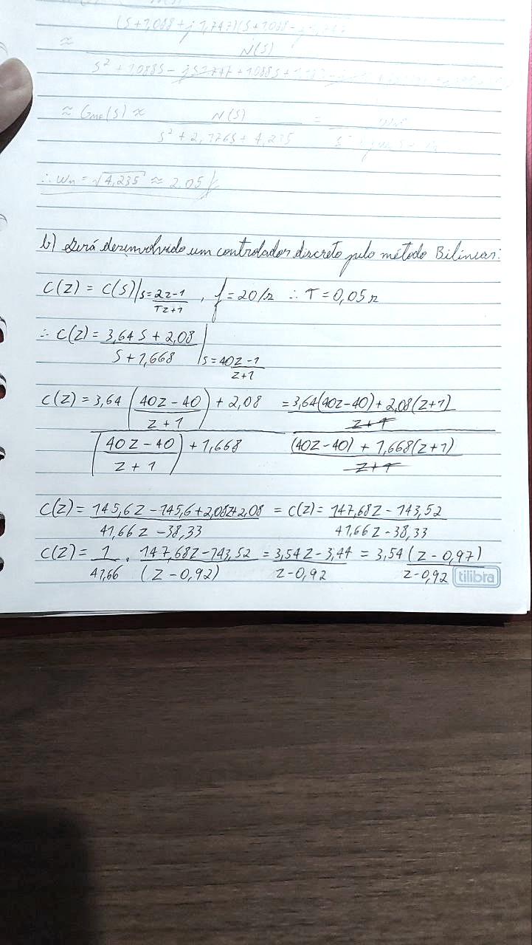

Comparando com o resultado obtido no matlab confirma-se que o controlador foi discretizado corretamente:

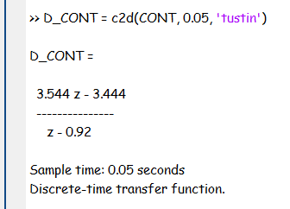

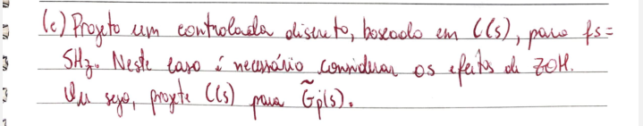

Primeiramente é calculado a planta com o atraso do ZOH, para isso é necessário escolher um metodo de aproximação do atraso causado pelo ZOH, foi feita a simulação com os dois tipo de aproximação e a aproximação por filtro torna o sistema mais instavel (muito oscilatório). Então se utilizou a aproximação de padé, qua apesar de acrescentar um zero de fase não nula (que acrescenta um atraso a resposta), ainda atende as especificação de desempenho.

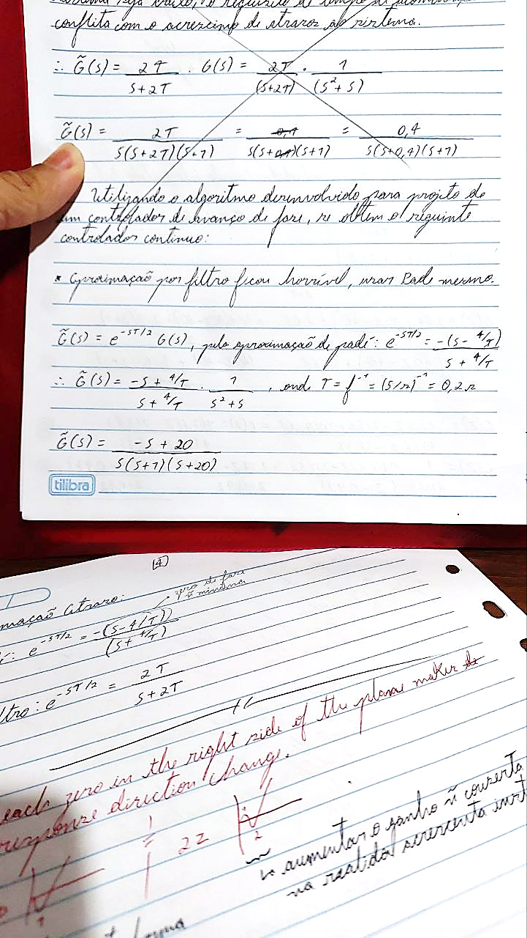

Utilizando o algoritmo para calculo do controlador de avanço se obteve o seguinte controlador:

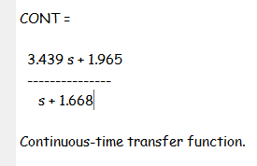

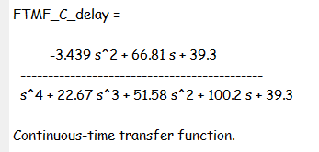

Com as seguintes respostas: Overshoot de 9.71% e tempo de assentamento 4.74 s.

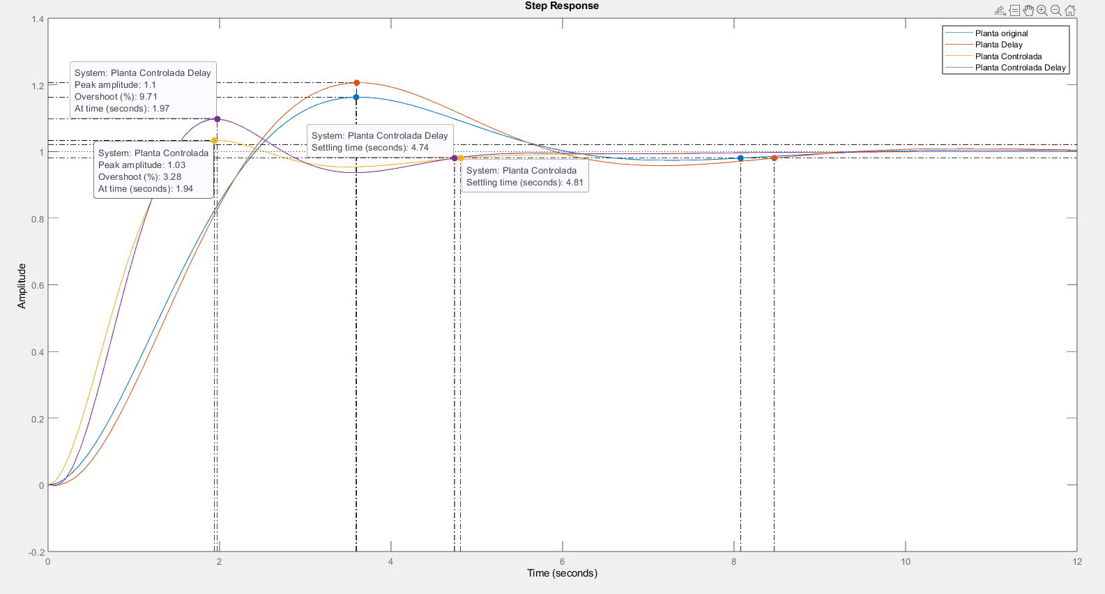

O controlador continuo teve pouca alteração com o acrescimo do ZOH a planta, o calculo do controlador discreto para o novo controlador da planta atrasada foi feito abaixo, se utilizou o metodo bilinear novamente.

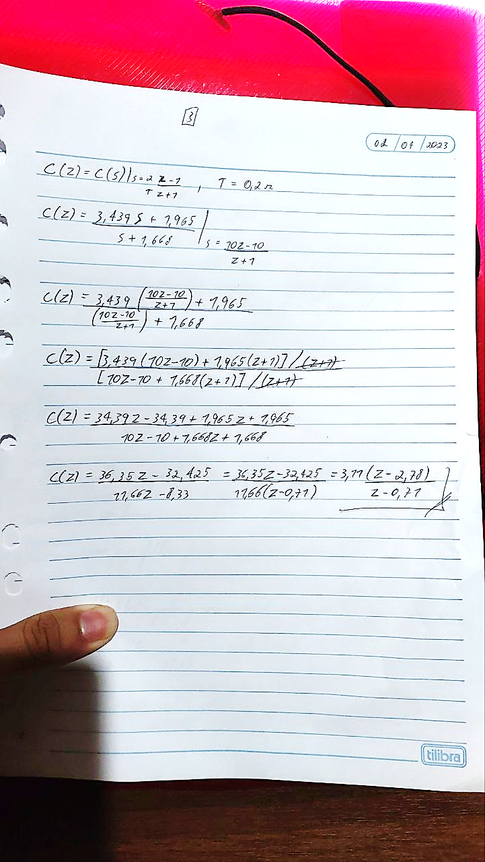

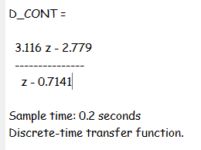O resultado obtido manualmente foi igual ao resultado obtido no matlab:

O resultado como o controlador e planta discretos foi o abaixo:

